**D:\ДАША\МОЯ РАБОЧАЯ ПАПКА\ОТЧЕТ МЕРА\2018 год\311906-P931fKK-747.png**

ЗВІТ

КАЛУСЬКОГО МІСЬКОГО ГОЛОВИ

**Андрія НАЙДИ**



**2024**



D:\ДАША\МОЯ РАБОЧАЯ ПАПКА\ОТЧЕТ МЕРА\2018 год\311906-P931fKK-747.png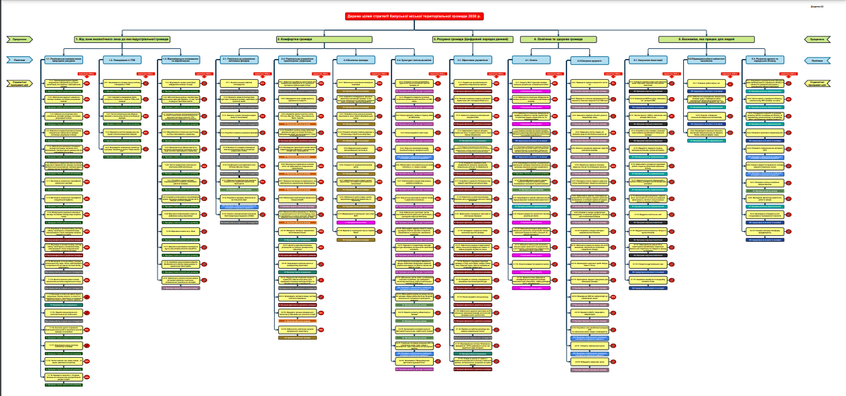

ПЕРЕДМОВА

**2024: Калуська міська територіальна громада – надійна тилова громада**



2024 рік для усієї держави, і нашої громади зокрема, виявився складним через затяжну війну з російським окупантом. Війна диктує нам порядок денний, війна спонукає нас переформатовати свою роботу, а що найгірше – війна нещадно забирає від нас найцінніше – життя мужніх воїнів, що стали на захист України.

Насамперед, знову й знову скажу: низький уклін усім військовослужбовцям, які сьогодні зі зброєю в руках захищають нас від ворога, вічна слава Героям, хто загинув у цій великій війні за волю України.

Попри виклики сьогодення, складні соціально-економічні умови, 2024 рік став для нашої громади роком важливих рішень і нових звершень. Наша громада продовжувала впевнено рухатися вперед, зберігаючи свою стійкість, активність і єдність. Завдяки спільній праці мешканців, міської ради, виконавчого комітету та комунальних служб ми змогли реалізувати низку важливих проєктів, спрямованих на підтримку якості життя, розвиток інфраструктури, зміцнення соціального захисту та підтримку освіти й культури.

Але головне – це робота. пов’язана з допомогою Збройним Силам України, родинам загиблих, зниклих безвісти захисників і захисниць, харчування дітей учасників бойових дій у закладах освіти, оздоровлення дітей УБД тощо.

Позаторік, у 2023 році, коли ще був «військовий ПДФО», ми спрямували приблизно 59 мільйонів власне на такі цілі. І, як ми всі пам’ятаємо, наприкінці 2023 року держава у нас забрала «військовий ПДФО». Проте ми вирішили урізати всі наші видатки на впорядкування території, тобто капітальні ремонти доріг, тротуарів, щоб не знижувати рівень нашої підтримки ЗСУ.

Відповідно у 2024 році ми виділили якраз на ці всі потреби близько 72 мільйонів гривень. Тобто фактично сума фінансування, порівняно з 2023 роком, зросла на 13 млн. Ми показали, що навіть якщо держава забирає в нас кошти, для нас усе ж пріоритетом є допомога Збройним силам. І 2025-го триватиме та сама історія з допомогою нашим ЗСУ, родинам героїв, сім’ям захисників і захисниць.

До слова - В 2024 році троє депутатів Калуської міської ради (один склав свої повноваження через підписання контракту із ЗСУ) та 12 працівників виконавчих органів, в тому числі й мій перший заступник, троє старост продовжували служити у Збройних Силах України.

Щодо переселенців. Спільно з благодійниками облаштовуємо житло для внутрішньо переміщених осіб. Уже почали проєктні роботи щодо переведення нашого колишнього садочка «Зірочка», який вже понад 20 років не працює, у соціальне житло для ВПО. В переобладнаному приміщенні мешкатиме приблизно 250 внутрішньо переміщених осіб. Сподіваємось, що вже в 2025-му відбудеться відкриття соціального житла для ВПО у Калуській громаді.

А загалом у нашій громаді завдяки співпраці з благодійниками функціонує три прихистки для переселенців.

**Найвагоміші досягнення 2024 року:**

1. **МИ ОБРАНІ ФЛАГМАНСЬКИМ МУНІЦИПАЛІТЕТОМ В ЄВРОПЕЙСЬКОМУ ПРОЄКТІ "SUN4UKRAINE"**

З-поміж більш ніж 100 українських громад Калуська громада на конкурсній основі ввійшла в число дванадцяти визначених для участі в європейському проєкті "Стала мережа кліматично нейтральних міст" (SUN4UKRAINE), що фінансується Європейським Союзом.

Участь у цьому проєкті в майбутньому дозволить нам отримати кошти Європейського Союзу на реалізацію в нашому місті заходів із досягнення кліматичної нейтральності, енергетичної безпеки та вирішення певних екологічних проблем.

Проєкт SUN4UKRAINE – це про те, як зарядити громаду енергією майбутнього!

1. **ЗА ПРОЗОРІСТЮ – КАЛУСЬКА ГРОМАДА В ТОПІ 30 НАЙУСПІШНІШИХ ЗА ВЕРСІЄЮ TRANSPARENCY INTERNATIONAL UKRAINE**

За рейтингом Програми «Прозорі міста», який щороку презентує Transparency International Ukraine, у 2024 році ми посіли 23 місце зі ста найбільших міст України.

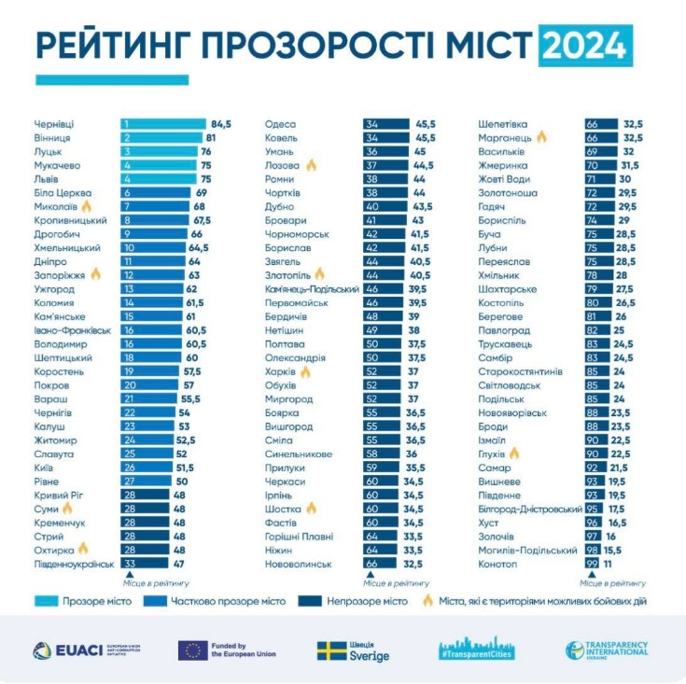

Варто нагадати, що в 2019 році Калуш був на 80 місці відкритості. Але з року в рік ситуація почала динамічно змінюватися. Зміна позицій у рейтингу – це приклад того, як стратегічна робота, прозорість і відповідальність можуть забезпечити реальні зміни та визнання на національному рівні. Ми не зупиняємося. Наша ціль – увійти в десятку найпрозоріших громад України!

1. **КАЛУСЬКА ГРОМАДА – ДРУГА З МІСЬКИХ У РЕЙТИНГУ СПРОМОЖНОСТІ ГРОМАД ЗА 2024 РІК У РОЗРІЗІ ОБЛАСТЕЙ**

Що це означає? Попри всі виклики, з якими довелося зіштовхнутися нашій громаді зокрема, — війна, вилучення ПДФО, зупинка діяльності одного з найбільших бюджетоутворюючих підприємств, що суттєво впливає на дохідну частину бюджету, — ми продовжуємо гідно утримувати свої позиції.

При порівняно низькому показнику доходів загального фонду на одного мешканця — 7 437,0 грн — видатки становлять 10 011,0 грн. Це один із найкращих показників серед 62 громад Івано-Франківської області. В цій позиції Калуська громада увійшла до четвірки лідерів високого рейтингу. Попереду — лише Івано-Франківська, Поляницька та Ямницька громади.

Цей результат свідчить про фінансову стійкість нашої громади та її привабливість як надійної й перспективної платформи для потенційних інвесторів. Особливо звертаю увагу на те, що Калуська громада також входить до четвірки громад з найнижчою часткою управлінських видатків — лише 15,7 % від загального фонду.

Щиро дякуємо всім платникам податків, наповнювачам бюджету та кожному мешканцю громади за цей вагомий результат! З повним аналізом фінансової спроможності громад за 2024 рік можна ознайомитися на офіційному сайті Децентралізації: [**https://decentralization.ua/news/19512**](https://decentralization.ua/news/19512)

1. **КАЛУШ – НА МАПІ ЄВРОПИ!**

Протягом року ми невпинно вибудовували міжнародні партнерства. І в нашій скарбничці друзів з’явилися нові європейські міста-побратими: Векше (Швеція), Лар (Німеччина), Лог’я (Фінляндія) і Ліппштадт (Німеччина). І найприємніше в цьому є те, що угоди з цими громадами – це не проста формальність, а справжнє партнерство.

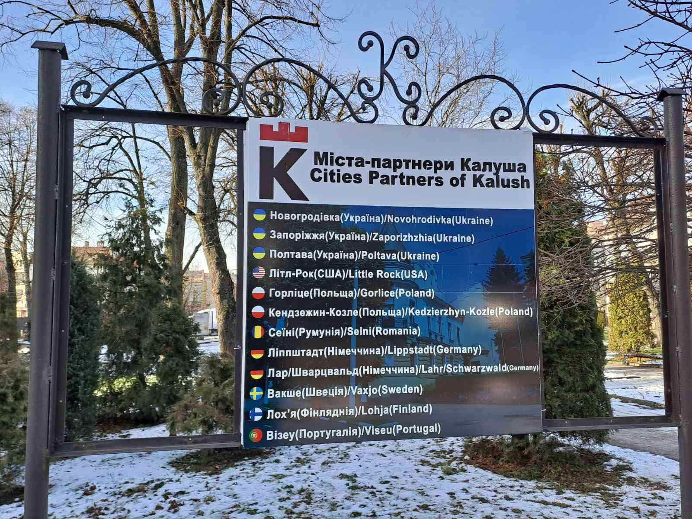

1. **У КАЛУШІ ІНДУСТРІАЛЬНІ ПАРКИ БІЛЬШЕ НЕ МРІЯ – ЦЕ РЕАЛЬНІСТЬ!**

Калуш — перша громада в Україні, яка має одразу три індустріальні парки, і це не просто рекорд, а стратегічна перевага. І 2024 рік виявився в цьому напрямку дуже продуктивним, і до вже існуючого приватного парку «Kalush Industrial Hub», який розташований на території 18,7 га колишнього заводу «Карпатнафтомаш», доєдналися ще два:

* «Калуш Продакшен» — приватний парк площею 23,8 га, ініційований ТОВ «Хімзавод Калуш»;
* «Галіція» — муніципальний парк на 19,8 га, найбільший у громаді, орієнтований на екоіндустріальні підприємства.
* 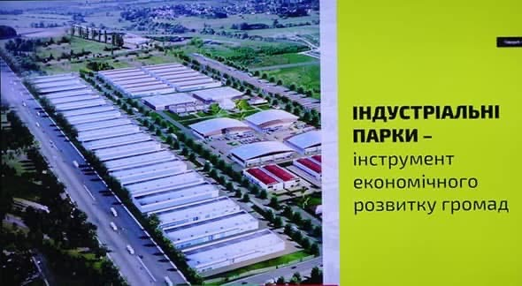

1. **КАЛУСЬКА ГРОМАДА СТАЄ ЦЕНТРОМ РЕЛОКАЦІЇ БІЗНЕСУ**

Калуш став надійним осередком для підприємців, які знайшли тут можливості для відновлення та розвитку своєї справи. Понад 30 підприємств уже переїхали до нас з прифронтових територій. Це стало можливим через те, що ми ведемо активну роботу щодо залучення інвесторів, пропонуючи вигідні умови, інфраструктуру та підтримку.

Релокація бізнесу до Калуської громади — це не лише порятунок підприємств, а й нові робочі місця, стабільні податкові надходження та розвиток місцевої інфраструктури.

За 2024 рік ТОВ «Олвуд» додав у скарбницю місцевого бюджету понад 5 млн гривень. ТОВ «ВТ «Моторімпекс» та ТОВ «Акваізол» — понад три млн гривень кожне. ТОВ «НВП «Сузір’я» та ТОВ «К.ТЕКС» — кожне більше одного мільйона гривень.

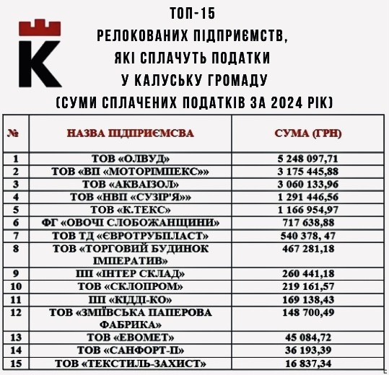

Ми цінуємо кожного підприємця, який продовжує працювати, створювати та підтримувати економіку в ці складні часи. Разом ми доводимо, що Україна сильна своєю єдністю та взаємодопомогою. Дякуємо, що обираєте Калуш, який впевнено перетворюється на промислове серце Прикарпаття!

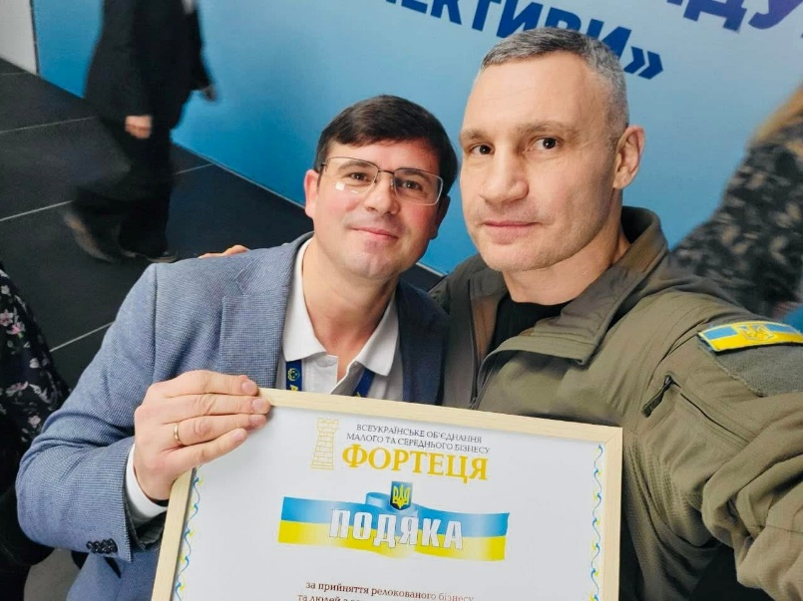

До слова – в Асоціації міст України за підсумками роботи 2024 року Калуш визнали одним із кращих міст в Україні, яке найактивніше працювало в напрямку релокації бізнесу і прийняття людей із зони активних бойових дій.

1. **ПІДСУМКИ ГРАНТОВОГО 2024 РОКУ ДЛЯ КАЛУСЬКОЇ ГРОМАДИ: 10,63 МІЛЬЙОНА ГРИВЕНЬ – ПОТУЖНИЙ РЕЗУЛЬТАТ**

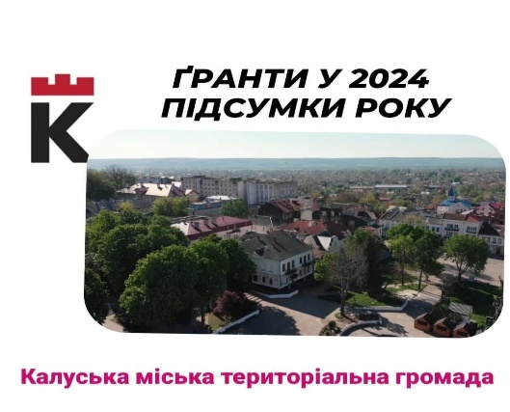

За підсумками 2024 року Калуська громада здобула грантових перемог на загальну суму 10,63 мільйона гривень. Цей результат став можливим завдяки зусиллям управління економічного розвитку, яке у співпраці з громадськими організаціями, установами та муніципалітетами міст-партнерів з України і закордону виграло 10 грантів.

# **КАЛУСЬКІ ЛІЦЕЇ — У РЕЙТИНГАХ НАЙКРАЩИХ ОСВІТНІХ ЗАКЛАДІВ УКРАЇНИ ТА ОБЛАСТІ**

Калуський ліцей ім. Дмитра Бахматюка — у Топ-100 кращих закладів загальної середньої освіти України.

Рейтинг від освітнього порталу Еducation.ua сформований за результатами Національного мультипредметного тесту 2024 року, взятими з офіційної статистики Українського центру оцінювання якості освіти.

Ліцей ім. Дмитра Бахматюка — перший у рейтингу громади і третій — в області. У рейтингу кращих шкіл Прикарпаття високі місця посідають ще два ліцеї із Калуської громади. На 11-у місці — Калуський ліцей №6. Вісімнадцятий у списку — Калуський ліцей №2.

Гордимося достойній оцінці роботи калуських освітян і обдарованих учнів громади!

1. **КАЛУСЬКА ДЮСШ – ПЕРША В ОБЛАСТІ ТА 21-а В УКРАЇНІ ЗА ПІДСУМКАМИ 2024 РОКУ**

За підсумками загальноукраїнського рейтингу Міністерства молоді та спорту України Калуська ДЮСШ посіла 21-ше місце серед сотень спортивних шкіл країни.

Водночас Дитячо-юнацька спортивна школа Калуської міської ради стала найкращою в Івано-Франківській області за результатами досягнень своїх вихованців у 2024 році!

Цей визначний успіх є результатом наполегливої праці, таланту та незламного духу наших юних спортсменів. Вихованці ДЮСШ протягом року демонстрували високі результати на обласних, всеукраїнських і міжнародних змаганнях, здобували перемоги та призові місця, прославляючи Калуш і всю область на спортивній арені. Дякуємо!

# **КАЛУСЬКА ГРОМАДА – ПЕРША В ОБЛАСТІ МІСЬКА ГРОМАДА, ЩО ОФІЦІЙНО ЗАКРІПИЛА СВОЇ МЕЖІ**

Калуська міська рада зробила важливий крок у розвитку громади, затвердивши проєкт землеустрою щодо встановлення меж території Калуської міської територіальної громади.

19 грудня 2024 межі нашої громади внесено до Державного земельного кадастру.

І це не лише формальність, а й ключовий інструмент для стратегічного планування, ефективного управління територіями та залучення інвестицій, це впевнений крок до майбутнього розвитку!

# **НОВА АВТОСТАНЦІЯ – ПРИКРАСА НАШОГО МІСТА ТА**

У Калуші запрацювала нова автостанція.

Хоча це більше робота приватного бізнесу, проте Калуська міська рада значно долучалася, виділивши земельну ділянку, де інвестор власним коштом збудував споруду і облаштував територію довкола.

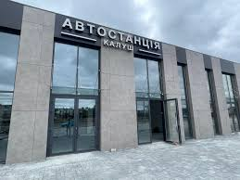

1. **2024 РІК – РІК НАРОДЖЕННЯ КАЛУСЬКОГО ТОРТА і СОЛЯНИКА**

Ці події, які підкреслюють ідентичність та унікальність нашої громади, стали можливим завдяки калушанам-ентузіастам. І за такі ініціативи велика їм дяка.

В результаті наша громада отримала фірмовий торт «Калуський», який презентувала в квітні його авторка – підприємиця Віра Кицман. Класичний на вигляд, оригінальний на смак – із солоною карамеллю, горіхами, шоколадними коржами. Саме солона карамель, як один із компонентів, підкреслює справжність, автентичність виробу, натякаючи на соляні мотиви в історії промислового Калуша.



І соляні мотиви втілились у цікавому мультик про історію Калуша, який громаді презентували у вересні. Його створила студентка Калуського політехнічного коледжу — Оксана Паламар, і це справжній приклад того, як молодь може оживити минуле.



А головний герой мультика — Соляник, дух шахти, створений із кристалів солі. Він веде глядачів крізь історію солеваріння, розповідає про витоки гірничої галузі Калуша та пояснює, чому місто має таку назву.

І про виклики 2024 року.

Вони були пов’язані з роботою очисних споруд. Як відомо, вони перебувають у приватній власності ТОВ «Карпатнафтохім» – підприємства, яке наразі не працює. Воно позбавлене через різні судові справи можливості роботи. Сподіваюсь, що його діяльність цього року буде відновлено. Але торік якраз була під загрозою робота очисних споруд через борги за електричну енергію, через борги із виплати зарплат людям, які відмовлялися працювати, що цілком логічно.

Це був такий основний виклик. Не скажу, що ми його подолали, але все ж таки завдяки керівництву ТОВ «Карпатнафтохім», завдяки його працівникам, завдяки належній роботі Калуської міської ради, минулий рік очисні споруди відпрацювали. Але загроза там ще не ліквідована.

Також у нас була загроза зриву опалювального періоду, тому що надавач послуг центрального теплопостачання – у приватній власності. Держава у 2021 році передала цей критичний об’єкт інфраструктури в приватні руки. Відповідно він так само мав проблеми з фінансуванням. Але все ж таки нам вдалося ситуацію стабілізувати.

На завершення цієї передмови до звіту хочу наголосити, що всі наші досягнення (а вони є вагомими) є підсумком діяльності Калуської міської ради, виконавчого комітету, виконавчих органів місцевого самоврядування. громадських організацій, підприємців, промисловців, освітян, спортсменів, діячів культури, працівників сільського господарства – усіх мешканців громади, хто працює, сплачує податки, активно займається громадською роботою, волонтерить... Але перед усім завдячуємо нашим захисникам за те, що сьогодні ми маємо можливість бути.

Далі піде мова детально про фінансові показники, реалізовані програми і стратегічні плани, які ми втілювали протягом року. Сподіваюся, що ці результати стануть основою для подальшого сталого розвитку нашої громади.